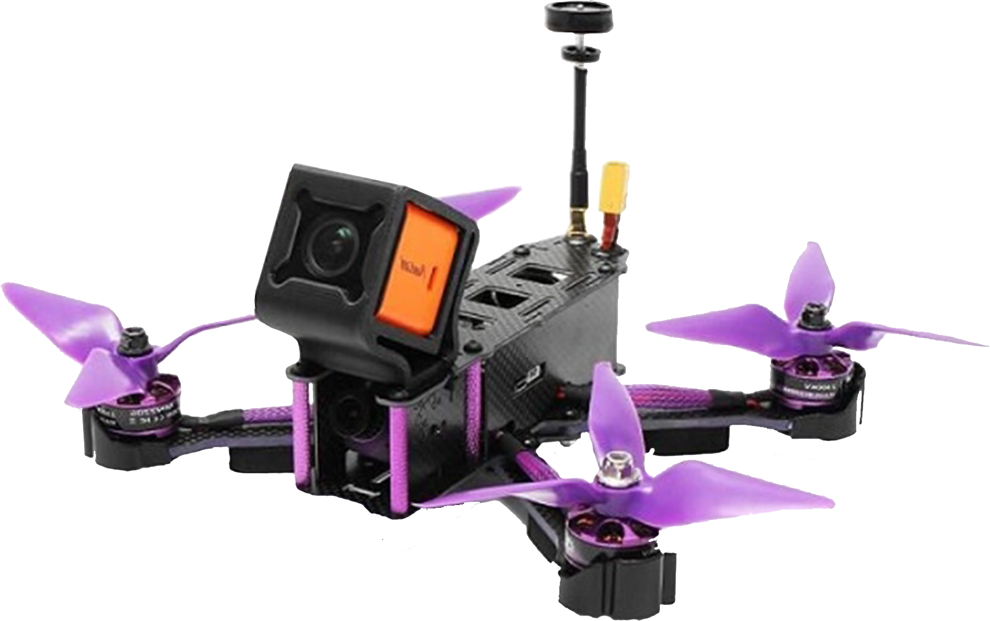

E-Commerce de drones

MA-08 : Base de données

Benoît et Kevin

# Description du projet

Pour ce projet, nous devons réaliser de A à Z une base de données qui comporte : MCD, MLD, un script de création de base de données ainsi qu’un autre script permettant d’y insérer des données.

Toutes ces parties du projet seront notées sur une grille d’évaluation qui comporte ces points :

* Commentaires dans les scripts (2 points)
* Indentation / Mise en page (MCD, MLD, scripts) (3 points)
* Respect des consignes (dossier, nombre fichiers et nommage, nombre de tables...) (3 points)
* Documentation Dataedo (5 points)
* Description et objectifs du projet - cahier des charges (5 points)
* Réalisation du MCD (10 points)
* Réalisation du MLD (10 points)
* Script de création de la base de données + tables (s'exécute sans erreur) (10 points)
* Script d'insertion des données (s'exécute sans erreur) (10 points)
* Création des foreign key + effacement en cascade demandé (3 points)
* Création de la vue (3 points)
* Contraintes de domaine (2 points)
* Requêtes select par table (5 points)

Pour un total de 71 points.

Cahier des charges

Pour ce projet, nous avions évidemment des contraintes imposées.

Parmi elles nous avions :

* Au minimum 10 tables (en comptant les tables de liaison)
* Au maximum 13 tables (en comptant les tables de liaison)
* Au moins 100 données par table
* Le script doit pouvoir être exécuté dans le logiciel Microsoft SQL Server Management Studio 17
* etc.

# Explication du projet

Nous avons décidé de baser notre projet sur un site d’e-commerce de drones.

Nous ne vendons que des drones déjà fabriqués et nous ne vendons pas de matériel supplémentaire pour les drones.